28.25.12.130
(код продукции)



НАРУЖНЫЙ БЛОК КОНДИЦИОНЕРА (МУЛЬТИСПЛИТ-СИСТЕМЫ) БЫТОВОГО НАЗНАЧЕНИЯ 5MXM90N9
наименование и индекс изделия

Технический паспорт

5MXM90N9.ПС
наименование документа



2023
СОДЕРЖАНИЕ
1 ОСНОВНЫЕ СВЕДЕНИЯ ОБ ИЗДЕЛИИ 3
2 ТЕХНИЧЕСКИЕ ХАРАКТЕРИСТИКИ 4
2.1.1 Описание изделия 4
2.1.2 Принцип работы 4
2.1.3 Основные технические характеристики 5
2.1.4 Таблицы сочетания 7
2.1.5 Требования к расположению изделия 28
2.1.6 Оптимальная эксплуатация. 29
2.1.7 Чертеж изделия 30
2.2 Маркировка 30
3 КОМПЛЕКТНОСТЬ 31
4 ГАРАНТИИ ИЗГОТОВИТЕЛЯ 32
5 КОНСЕРВАЦИЯ 33
6 СВИДЕТЕЛЬСТВО ОБ УПАКОВЫВАНИИ 34
7 СВИДЕТЕЛЬСТВО О ПРИЕМКЕ 35
8 СВЕДЕНИЯ ОБ УТИЛИЗАЦИИ 36
9 ТРЕБОВАНИЯ БЕЗОПАСНОСТИ 37
9.1 Общие требования 40
10 УЧЕТ ТЕХНИЧЕСКОГО ОБСЛУЖИВАНИЯ 42
11 ПОИСК И ДИАГНОСТИКА НЕИСПРАВНОСТЕЙ 47
12 ХРАНЕНИЕ 48
13 СВЕДЕНИЯ О РЕКЛАМАЦИЯХ 49

Настоящий паспорт предназначен для ознакомления с техническими данными и устройством наружного блока кондиционера (мультисплит-системы) бытового назначения 5MXM90N9 (далее по тексту – «изделие»).

- ОСНОВНЫЕ СВЕДЕНИЯ ОБ ИЗДЕЛИИ
Общие сведения об изделии приведены в таблице 1.

Таблица 1

Наименование изделия | Наружный блок бытового кондиционера (мультисплит-системы)  бытового назначения 5MXM90N9
Модель изделия | 5MXM90N9
Артикул изделия  (указан на шильде изделия) | 5MXM90N2V1B9
Описание изделия | Предназначен для обеспечения циркуляции хладагента в определенном физическом состоянии (в зависимости от режима работы), необходимом для работы внутренних блоков
Назначение | Оборудование предназначено для домашнего бытового и аналогичного применения
Размещение | Снаружи здания/невзрывоопасное
Год выпуска | 2023
Срок службы | 10 лет
Информация о соответствии | Сертификат соответствия требованиям  ТР ТС 004/2011 «О безопасности низковольтного оборудования»,  ТР ТС 020/2011 «Электромагнитная совместимость технических средств»  ЕАЭС RU С-BE.АЖ49.В.00910/21 (срок действия с 21.06.2021 до 20.06.2026)  Декларация о соответствии требованиям  ТР ЕАЭС 037/2016 «Об ограничении применения опасных веществ в изделиях электротехники и радиоэлектроники»  ЕАЭС N RU Д-BE.РА01.В.59477/21 (срок действия с 28.06.2021 до 25.06.2026)
Изготовитель | Daikin Industries Czech Republic s.r.o.
Страна производства | Чехия
Адрес изготовителя | U Nove Hospody 1,301 00, Plzen, Чешская республика
Торговая марка изделия | DAIKIN
Уполномоченное лицо изготовителя | Общество с ограниченной ответственностью «ДАИЧИ»  ОГРН 5087746162983, ИНН/КПП 7703675923/774301001  Юр. адрес: Российская Федерация, 125130, Москва, проезд Старопетровский, дом 11, корпус 1. Этаж 3, офис 20.  Факт. адрес: Российская Федерация, 125130, Москва, проезд Старопетровский, дом 11, корпус 1. Этаж 3, офис 20.  Телефон: +7 (495) 737-37-33, факс: +7 (495) 737-37-32,  E-mail: cert@daichi.ru
Импортёр | Закрытое акционерное общество  «Холдинговая компания «Юнайтед Элементс Групп».  ОГРН 1097847130050, ИНН 7813443770, КПП 781301001  Юр. Адрес: Россия, 197110, Санкт-Петербург, ул. Пионерская, 53, лит. Л  Факт. Адрес: Россия, 197110, СПб, ул. Большая Разночинная, 32  Телефон: +7 (812) 718-55-11, факс: +7 (812) 718-55-14,  E-mail: info@uelements.com
- ТЕХНИЧЕСКИЕ ХАРАКТЕРИСТИКИ

2.1.1 Описание изделия

Наружный блок кондиционера (мультисплит-системы) 5MXM90N9 представляет собой универсальный наружный блок, к которому можно подключить от 1 до 5 внутренних блоков.
Универсальный наружный блок работает в составе системы кондиционирования и предназначен для обеспечения работы внутренних блоков с целью охлаждения или нагрева воздуха в помещениях различного назначения.
Каждое изделие работает совместно с внутренним (испарительным) блоком (блоками). Наружный блок монтируется вне кондиционируемого помещения. Внутренний блок (блоки) монтируется внутри кондиционируемого помещения. Друг с другом блоки соединяются медными теплоизолированными трубами. Изделие работает по инверторной технологии или технологии с переменной производительностью. Электродвигатель компрессора изменяет частоту вращения и регулирует мощность с помощью инвертора, исходя из показаний датчика температуры. Инвертор – это электронный узел, динамически меняющий напряжение, подаваемое на электродвигатель компрессора.
Система работает как в режиме охлаждения, так и в режиме обогрева.
Изделия применяются для парных и двухблочных конфигураций. Управление каждым внутренним блоком осуществляется отдельно, при этом блоки не обязательно устанавливать одновременно или в одном помещении.
Значения сезонной эффективности до A+++ в режиме охлаждения и до А++ в режиме нагрева благодаря применению самых современных технологий и интеллектуальных систем.
Выбор системы на R-32 снижает уровень воздействия на окружающую среду на 68% по сравнению R-410A и непосредственно снижает потребление энергии благодаря высокой энергоэффективности.
Возможность подсоединения различных внутренних блоков: например, настенные блоки, угловые потолочные блоки кассетного типа, потолочные блоки скрытого монтажа.
Наружные блоки имеют роторный компрессор, который славится низким уровнем шума и высокими показателями энергосбережения.

2.1.2 Принцип работы

Система кондиционирования обрабатывает сигналы, которые задает ей пользователь (например, требуемую температуру в помещении, тип помещения) и сигналы, поступающие извне (например, температуру наружного воздуха). Далее система управления автоматически выбирает режим работы в соответствии заданными параметрами и с оптимальным энергопотреблением. Система кондиционирования регулирует только температуру воздуха и его состав (частично, с помощью механических фильтров).
Принцип работы основан на переносе тепловой энергии из охлаждаемого, кондиционируемого воздуха в воздух снаружи здания (в режиме охлаждения). Функцию передачи тепловой энергии выполняет термодинамический процесс, протекающий внутри холодильного контура – фазовый переход хладагента. Когда хладагент переходит из жидкого состояния в газообразное (испаряется), он поглощает тепловую энергию и охлаждает помещение, а при переходе хладагента из газообразного в жидкое состояние (конденсация) – наоборот, выделяет тепловую энергию и нагревает помещение. Данные процессы происходят в разных блоках: испарение происходит во внутреннем блоке, а конденсация в наружном.
Схема соединения блоков в мультисплит-системе представлена на рисунке 1.

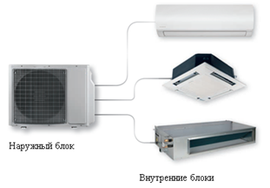

Рисунок 1

2.1.3 Основные технические характеристики

Основные технические характеристики изделия приведены в таблице 2.

Таблица 2

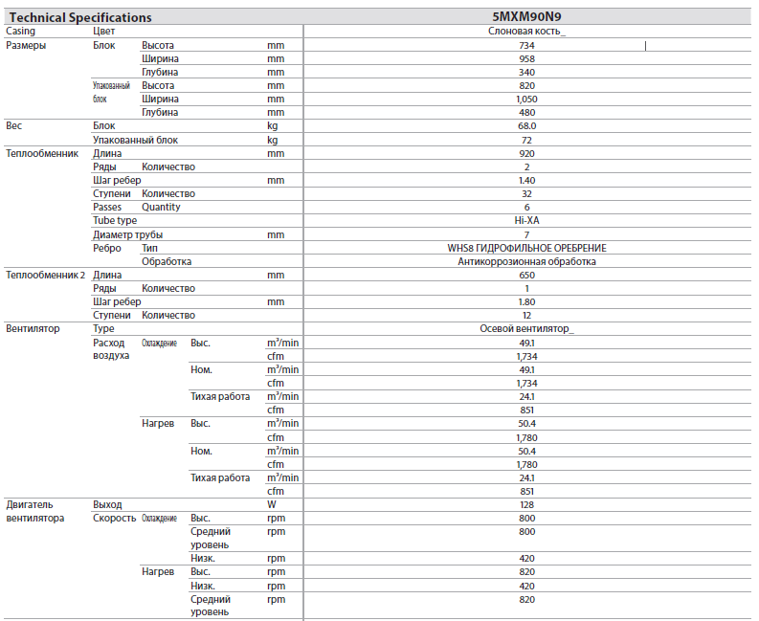

Продолжение таблицы 2
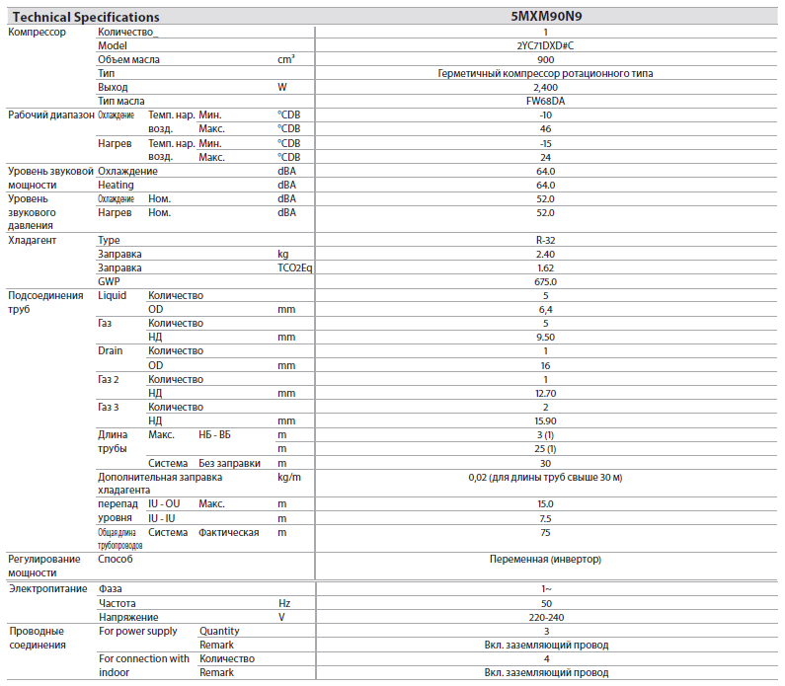

R32: 100% дифторметан R-32 (CH₂F₂).

2.1.4 Таблицы сочетания

Возможные сочетания холодо- и теплопроизводительности наружного блока 5MXM90N9 и внутренних блоков представлены в таблицах 3 и 4.

Таблица 3

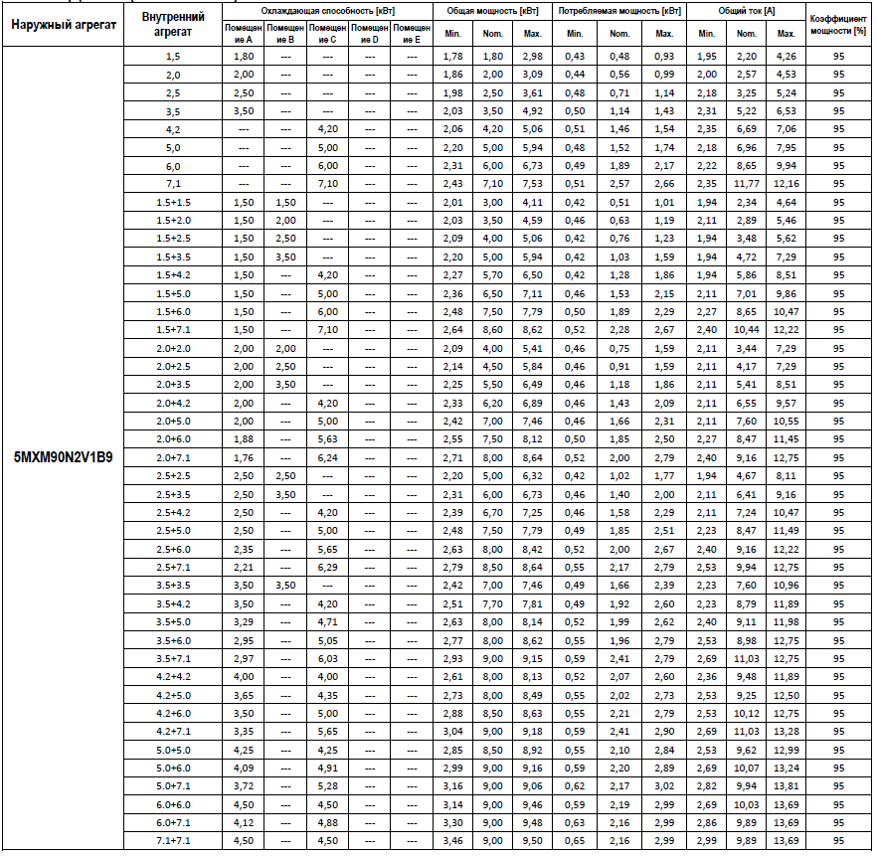

Продолжение таблицы 3

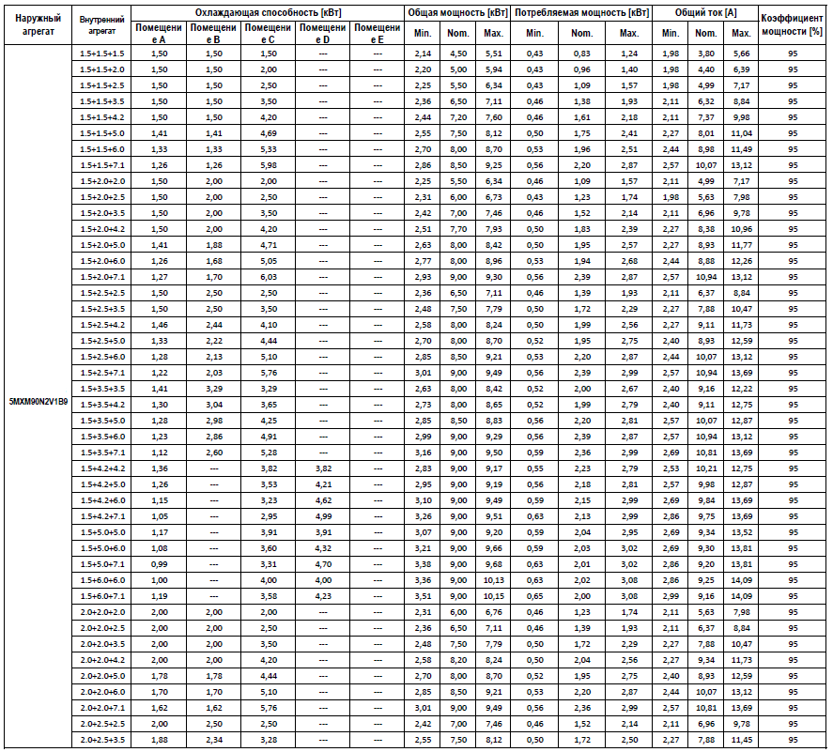

Продолжение таблицы 3

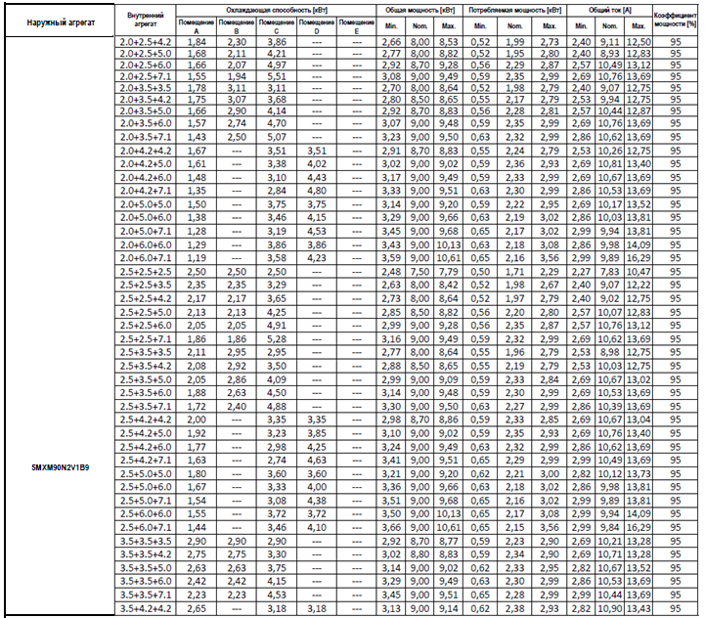

Продолжение таблицы 3

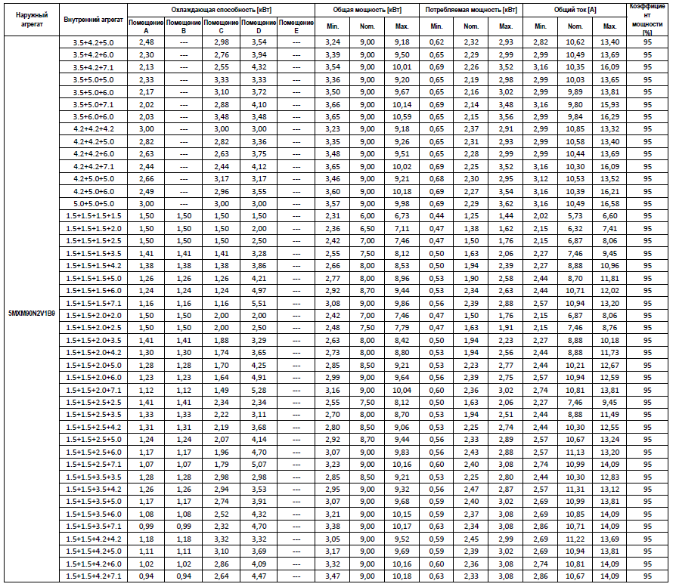

Продолжение таблицы 3

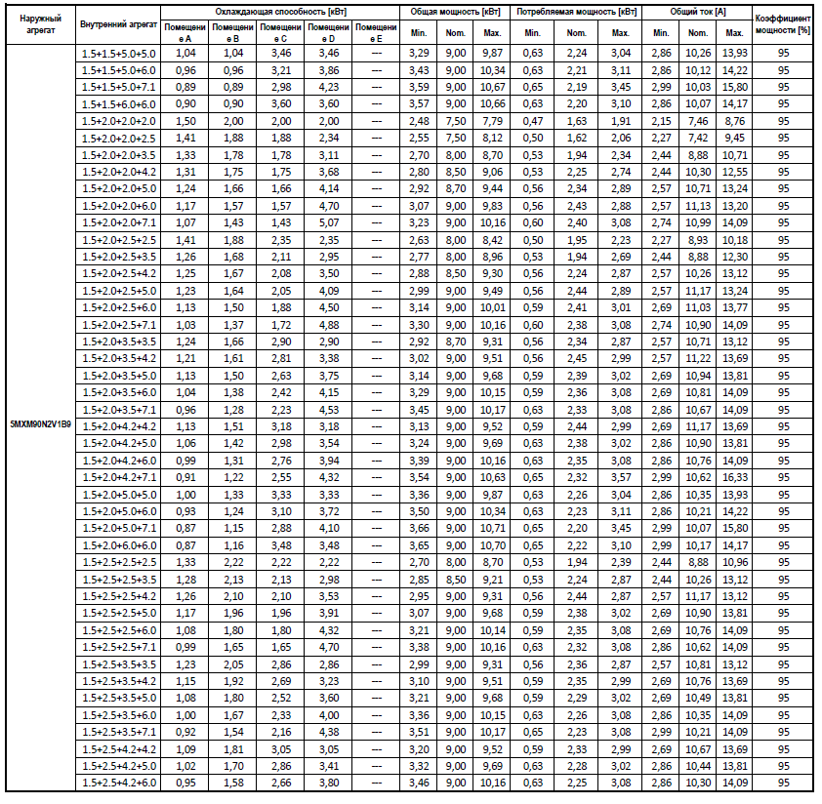

Продолжение таблицы 3

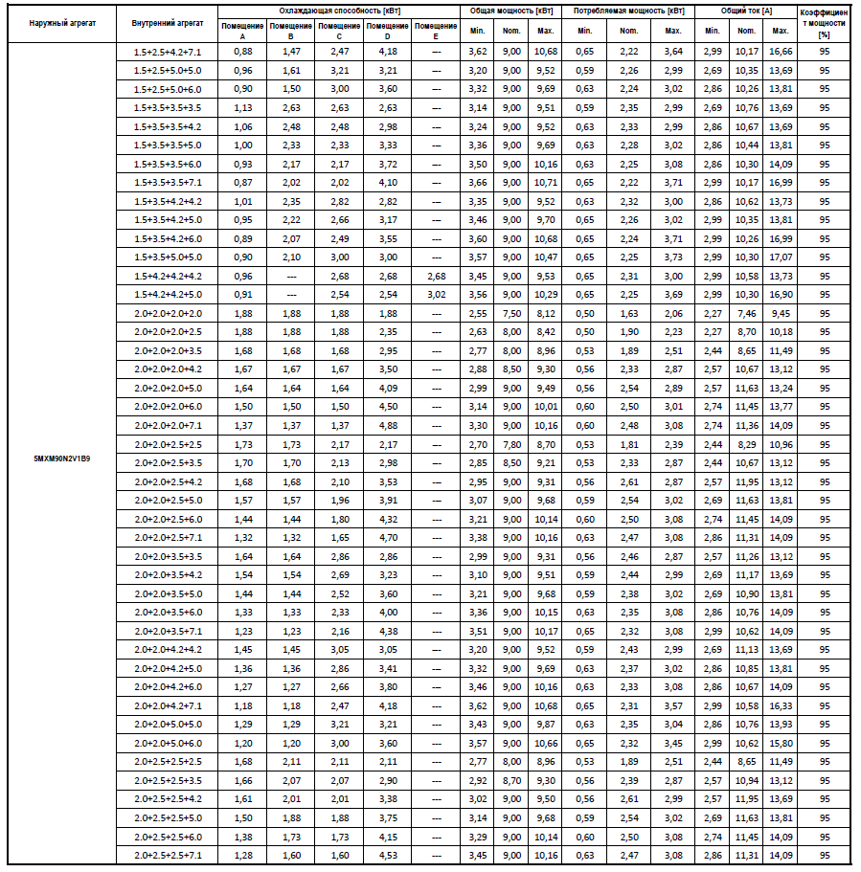

Продолжение таблицы 3

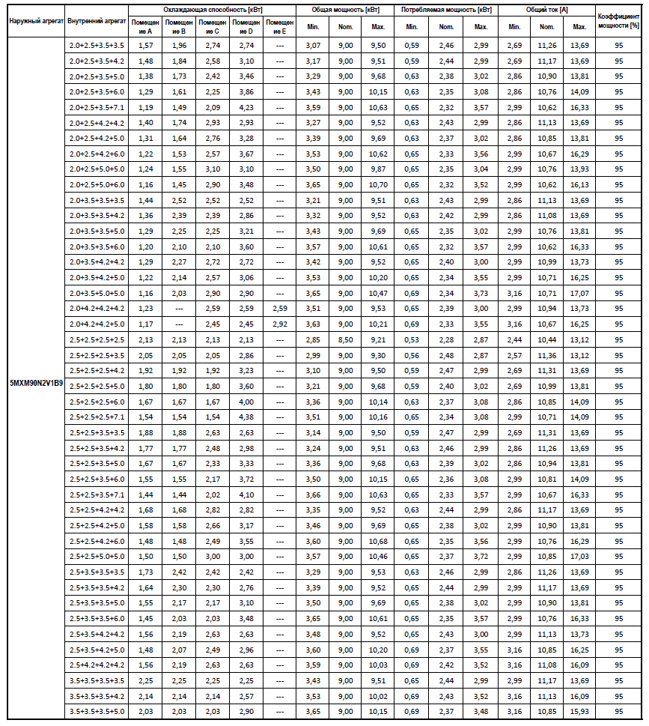

Продолжение таблицы 3

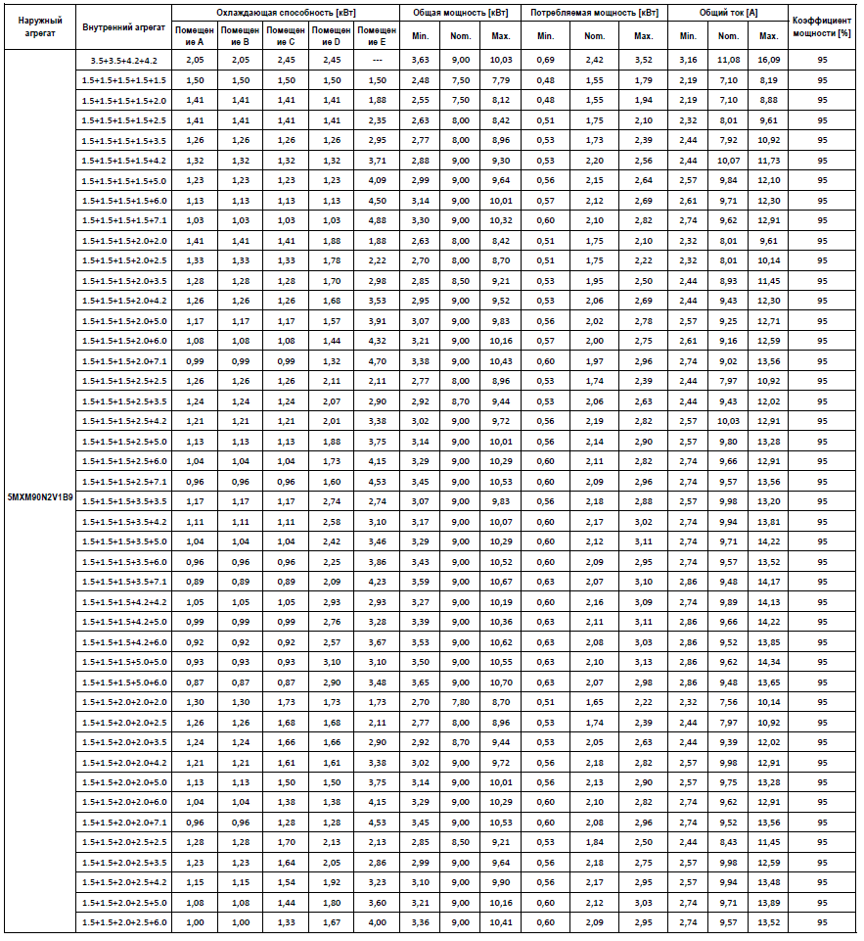

Продолжение таблицы 3

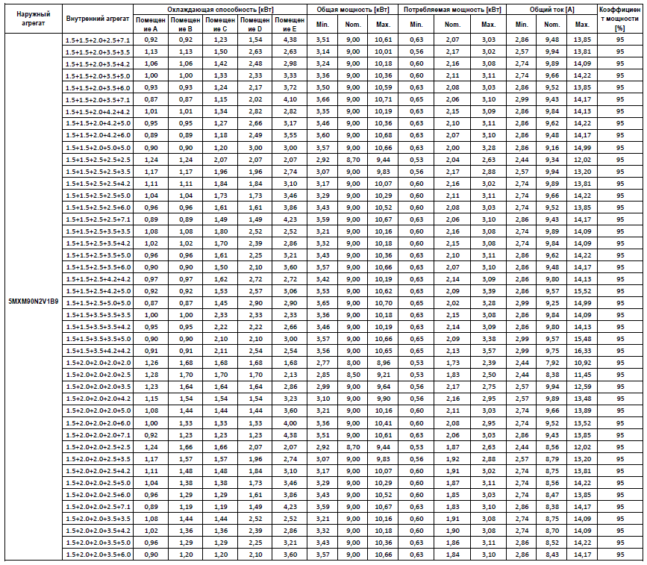

Продолжение таблицы 3

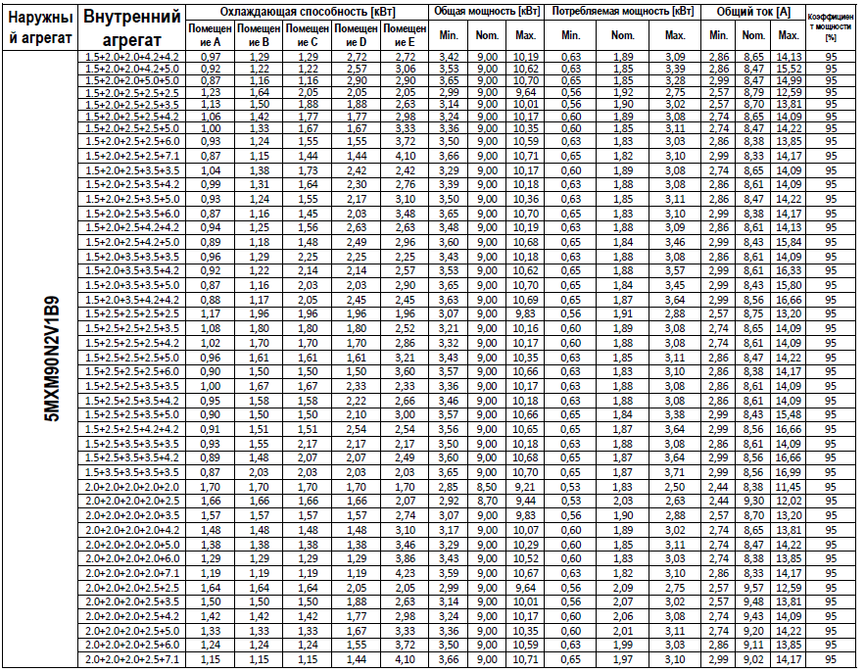

Продолжение таблицы 3

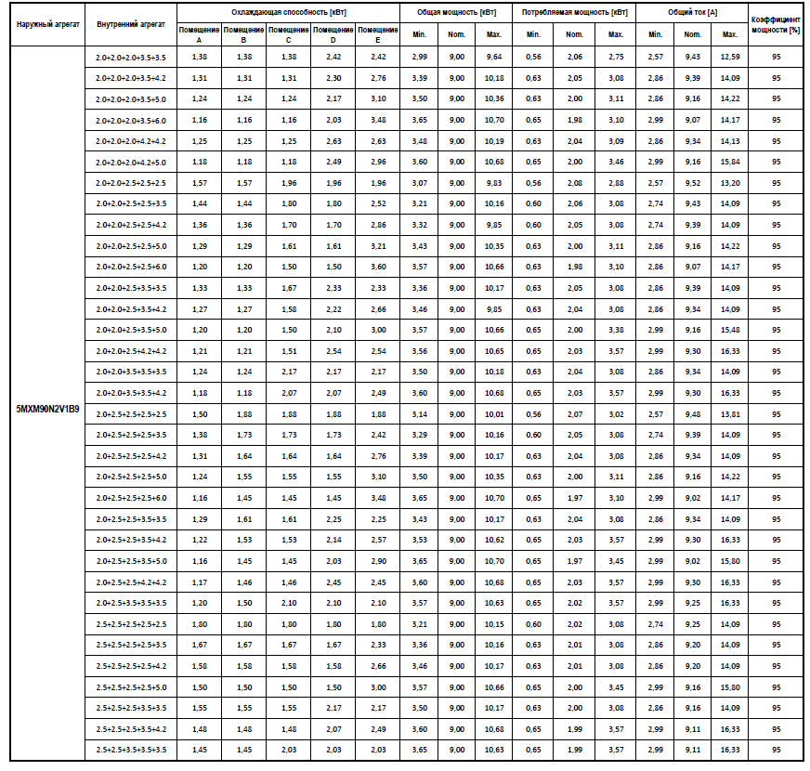

Таблица 4

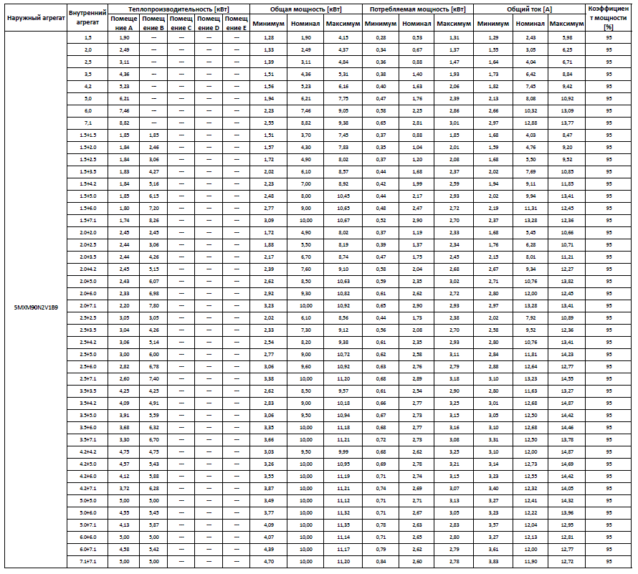

Продолжение таблицы 4

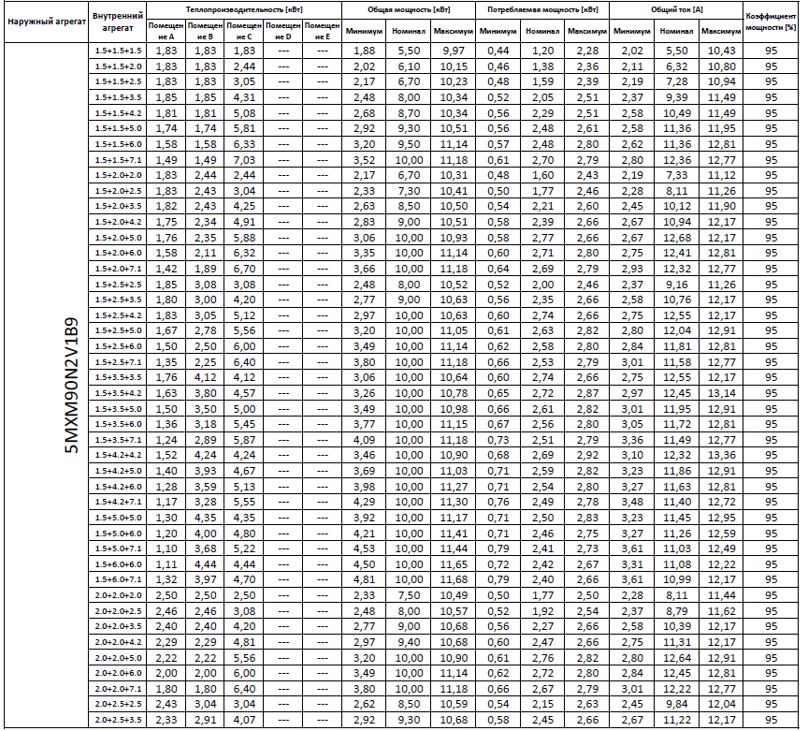

Продолжение таблицы 4

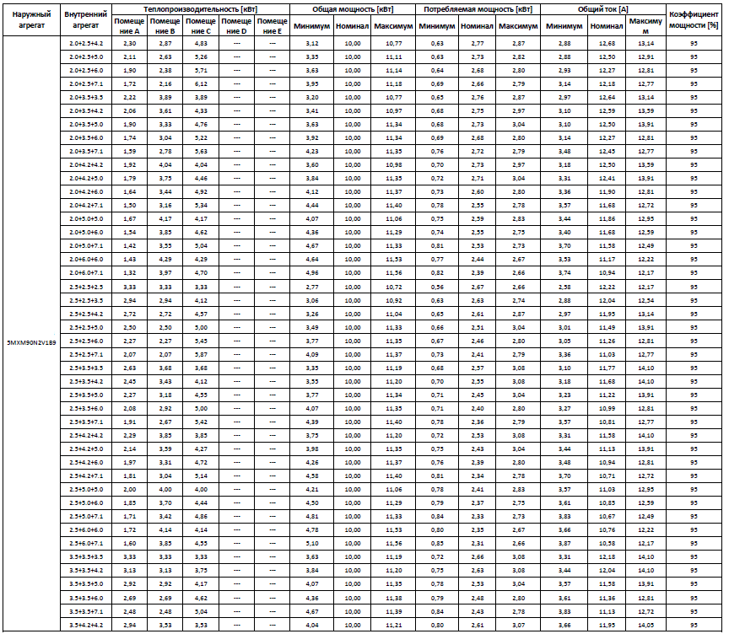

Продолжение таблицы 4

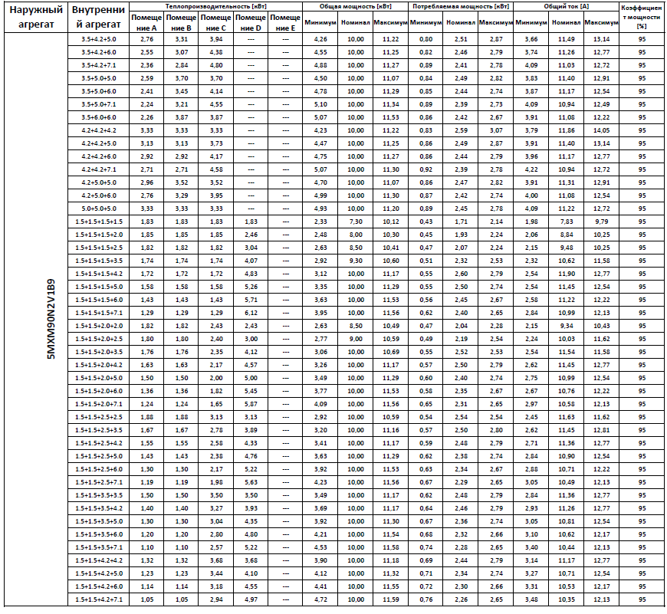

Продолжение таблицы 4

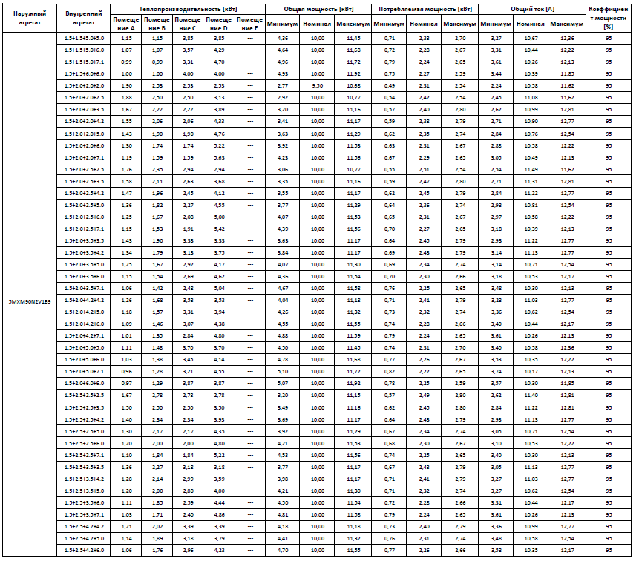

Продолжение таблицы 4

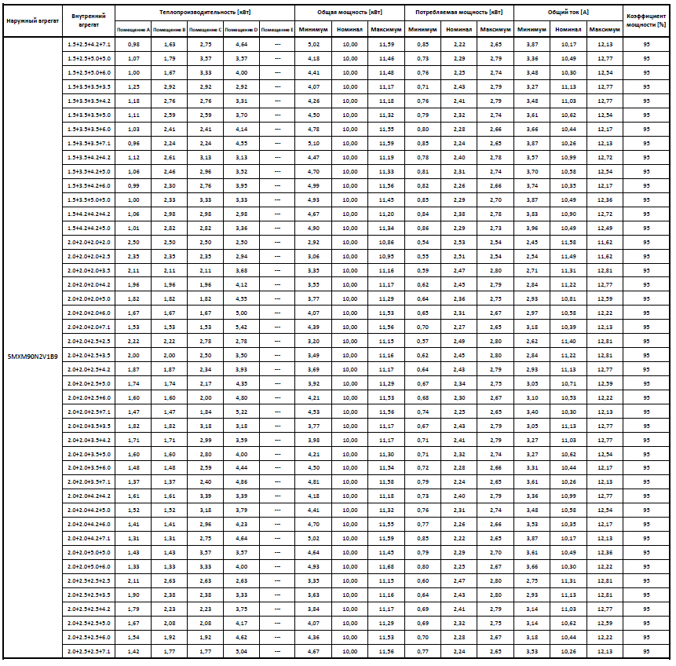

Продолжение таблицы 4

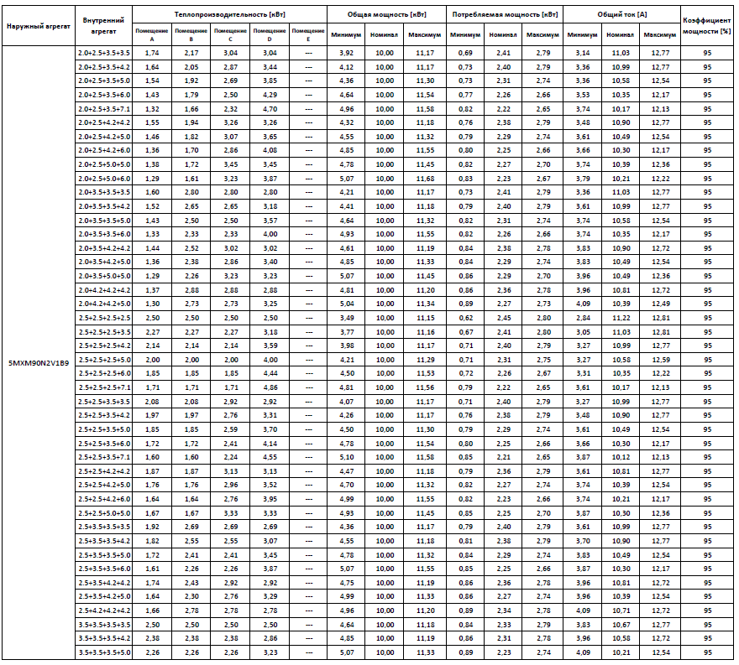

Продолжение таблицы 4

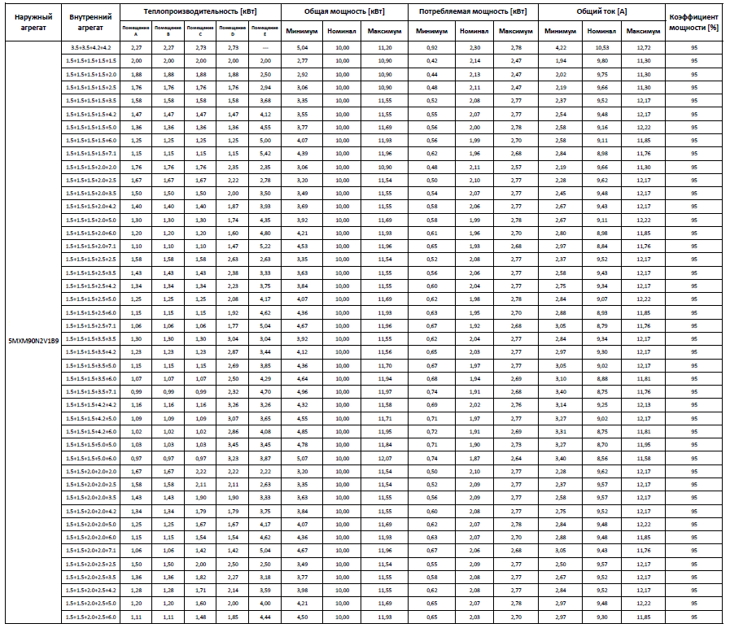

Продолжение таблицы 4

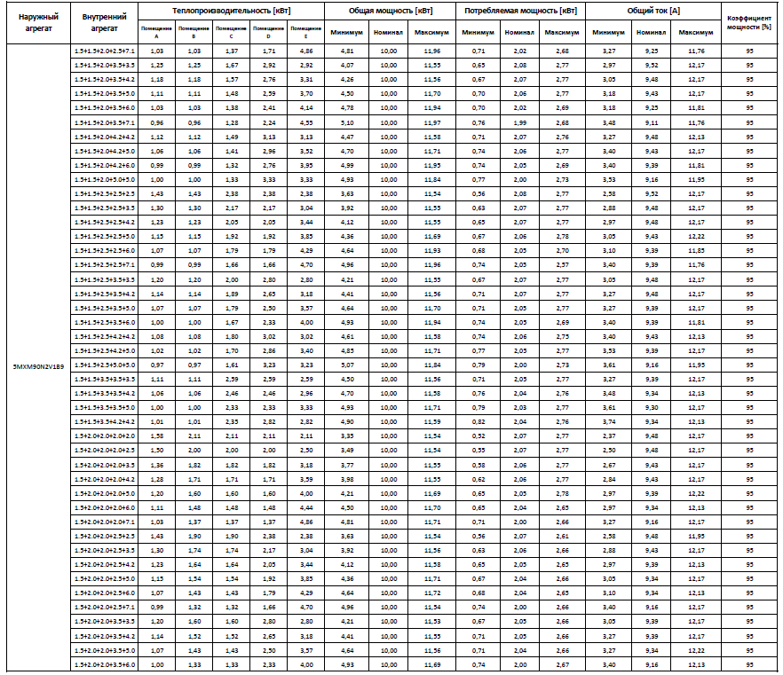

Продолжение таблицы 4

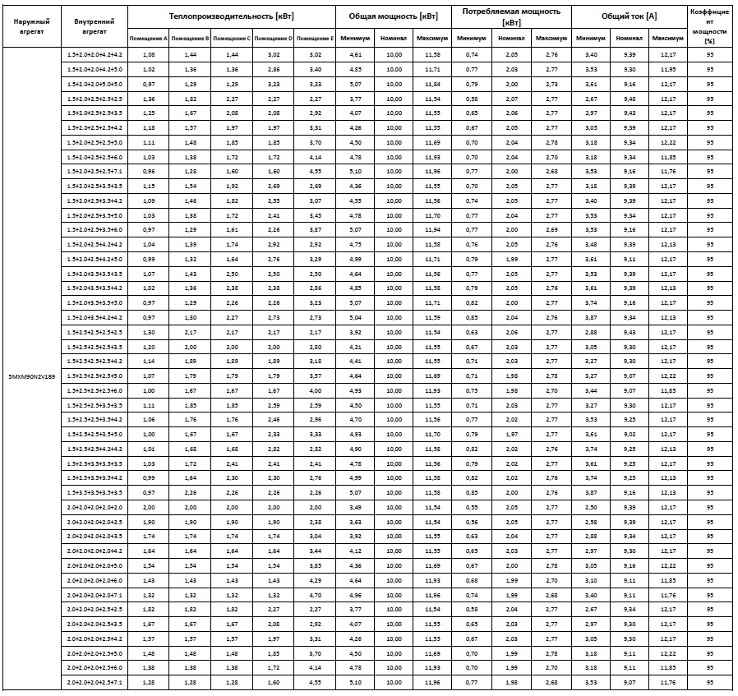

Продолжение таблицы 4

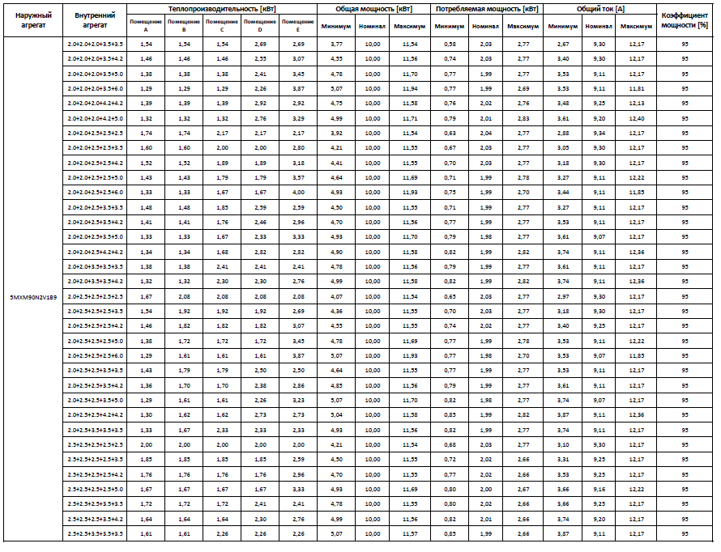

2.1.5 Требования к расположению изделия

Минимальные сервисные расстояния представлены на рисунке 2.
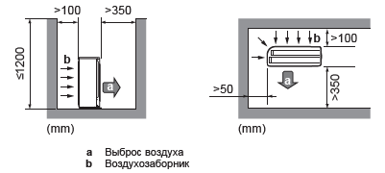

Рисунок 2

Оставьте свободным 300 мм рабочего пространства под потолком и еще 250 мм для обслуживания трубопроводов и электропроводки.
НЕ устанавливайте блок в местах, где может мешать шум, возникающий при работе (например рядом со спальней).
Наружный агрегат необходимо защитить от снегопада, а также предусмотреть, чтобы его НИКОГДА не засыпало снегом. Рекомендуется оставлять под блоком не менее 150 мм свободного пространства (300 мм в местности, подверженной сильным снегопадам). Кроме того, необходимо проследить за тем, чтобы блок находился, как минимум, в 100 мм над расчетной поверхностью снежного покрова. Если нужно, установите блок на подставку.
Если есть вероятность передачи вибрации на здание, используйте вибростойкую резину (приобретается по месту установки).
При наличии хорошего дренажа блок можно установить непосредственно на бетонный пол веранды или другую прочную поверхность.
Если блок эксплуатируется в условиях холодного климата, необходимо принять меры ВО ИЗБЕЖАНИЕ замерзания откачиваемого конденсата.
Если сливные отверстия наружного блока перекрыты монтажным основанием или поверхностью пола, установите под опоры наружного блока дополнительные подставки высотой не более 30 мм.

2.1.6 Оптимальная эксплуатация.

Диапазон рабочих температур представлен на рисунке 3.

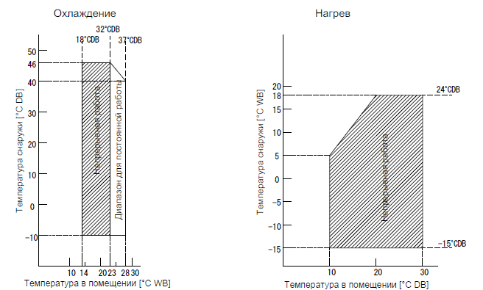

Рисунок 3

2.1.7 Чертеж изделия

Чертеж узлов и деталей изделия с основными габаритными размерами представлен
на рисунке 4.

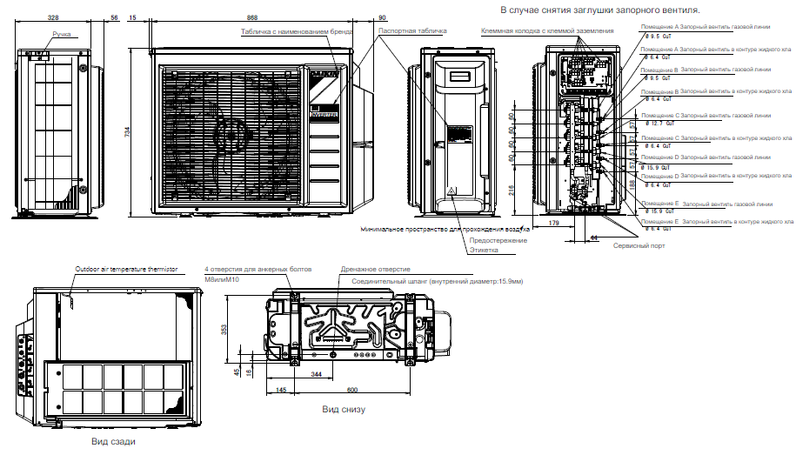
Рисунок 4

2.2 Маркировка

Маркировка на коробке с изделием представлена на рисунке 5.



Рисунок 5

- КОМПЛЕКТНОСТЬ
Комплектность одной единицы изделия приведена в таблице 5.

Таблица 5

Наименование изделия | Количество, шт.
- Наружный блок кондиционера (мультисплит-системы) 5MXM90N9 | 1
- Общие правила техники безопасности | 1
- Этикетка о наличии фторсодержащих парниковых газов на нескольких языках | 1
- Этикетка с информацией о фторированных газах, способствующих парниковому эффекту | 1
- Сливной патрубок | 1
- Пакет с винтами (для крепления фиксатора проводки) | 1
- Заглушка сливного отверстия (малая) | 6
- Заглушка сливного отверстия (большая) | 3
- Переходной патрубок в сборе | 1
- Маркировка энергоэффективности | 1
- Руководство по монтажу и эксплуатации | 1

- ГАРАНТИИ ИЗГОТОВИТЕЛЯ
Гарантийный срок на изделие составляет 3 (три) года, если иное не установлено в договоре поставки.

Гарантия не распространяется на изнашиваемые материалы, в том числе ремни, фильтры.

Гарантия не распространяется на случаи:
- нарушений правил монтажа, эксплуатации и хранения изделия, в том числе условий питающего напряжения и условий наружного воздуха;
- переделки и регулировки, установки дополнительного оборудования;
- использования изделия не по назначению или не в соответствии с руководством по эксплуатации и обслуживанию;
- случайного или намеренного попадания инородных предметов, агрессивных веществ или жидкостей во внутренние либо на внешние части изделия;
- ремонта или сервисного обслуживания, произведенного не уполномоченным на то сервисным центром или третьими лицами;
- отсутствия своевременного квалифицированного сервисного обслуживания изделия;
- выхода из строя изделия по причине колебаний напряжения, несчастных случаев, механического повреждения (внутреннего или внешнего), затопления, пожара;
- изменения, удаления или приобретения неразборчивого вида заводского номера изделия.

- КОНСЕРВАЦИЯ
Дата | Наименование работ | Срок действия, годы | Должность, фамилия и подпись
1 | 2 | 3 | 4

Примечание:
1 Первую строку заполняет изготовитель изделия.

2 Последующие строки заполняют при эксплуатации.
- СВИДЕТЕЛЬСТВО ОБ УПАКОВЫВАНИИ

СВИДЕТЕЛЬСТВО ОБ УПАКОВЫВАНИИ

Наружный блок кондиционера (мультисплит-системы)

5MXM90N9

(наименование модели) (заводской номер)

Упакована: Daikin Industries Czech Republic s.r.o.

(наименование или код изготовителя)

Согласно требованиям, предусмотренным в действующей технической документации.

- СВИДЕТЕЛЬСТВО О ПРИЕМКЕ

СВИДЕТЕЛЬСТВО О ПРИЕМКЕ

Наружный блок кондиционера (мультисплит-системы)

5MXM90N9

(наименование модели) (заводской номер)

Изготовлена и принята в соответствии с обязательными требованиями государственных (национальных) стандартов, действующей технической документацией и признана годной для эксплуатации.

- СВЕДЕНИЯ ОБ УТИЛИЗАЦИИ
Полная или частичная утилизация компонентов и материалов, составляющих изделие, регулируется нормативными правовыми актами Евразийского экономического союза (далее - "ЕАЭС"), законодательством государств-членов ЕАЭС, которое устанавливает порядок обращения с отходами, с опасными отходами, упаковочными материалами и с отходами от упаковочных материалов.
Демонтаж блока, удаление холодильного агента, масла и других частей должны проводиться в соответствии с нормативными правовыми актами ЕАЭС и законодательством государств-членов ЕАЭС.
- ТРЕБОВАНИЯ БЕЗОПАСНОСТИ
ПРЕДУПРЕЖДЕНИЕ



Для проведения установочных работ следует обратиться к дилеру или квалифицированному специалисту.
Не пытайтесь устанавливать кондиционер самостоятельно. Неправильная установка оборудования может привести к утечке воды, поражению током или пожару.
Настоящее устройство не предназначено для использования людьми с ограниченными физическими, сенсорными и психическими возможностями (в том числе детьми), а также людьми
имеющими достаточного опыта и знаний, если ответственное за их безопасность лицо не обеспечит надлежащий надзор и не проведет инструктаж по использованию прибора.
Дети должны находиться под надзором, чтобы они не могли играть с устройством.
Кондиционер следует устанавливать в соответствии с указаниями настоящего руководства.
Неполная установка может привести к утечке воды, поражению током, или пожару.
При монтаже следует использовать только указанные аксессуары и детали.
Использование не соответствующих указаниям деталей может повлечь за собой неисправность устройства, утечку воды, поражение током или пожар.
Изделие следует устанавливать на опоры, достаточно прочные, чтобы выдержать массу устройства.
Недостаточная прочность опоры может привести к падению оборудования и травмам.
Электрические работы должны выполняться в соответствии с действующими местными и национальными нормами и в соответствии с указаниями настоящего руководства.
Для питания необходимо использовать только отдельную электрическую цепь. Недостаточная мощность электрической цепи или неправильное выполнение электрических работ могут повлечь за собой поражение током или пожар.
Для питания необходимо использовать отдельную электрическую цепь. Не допускается использовать общий источник питания с другим устройством.
Необходимо использовать кабель подходящей длины.
Запрещается наращивать провода или использовать провода с отводами, потому что это может привести к перегреву, поражению током или пожару.
Необходимо убедиться, что все провода надежно закреплены, что используются провода, соответствующие спецификациям, и что никакие провода и клеммные соединения не натянуты.
Неправильное подключение или закрепление проводов может привести к аномальному скоплению тепла или пожару.
При подключении источника питания и соединении проводами внутреннего и наружного блоков необходимо располагать провода так, чтобы крышку блока управления можно было надежно закрепить.
Неправильная установка крышки блока управления может привести к поражению током, пожару или перегреву клемм.
После подключения соединительных и питающих проводов необходимо выровнять их так, чтобы они не создавали нагрузку на крышки или панели электрической системы. Провода следует закрыть.
Неполная установка крышек может привести к перегреву клемм, поражению током, или пожару.
При установке или перемещении кондиционера необходимо стравить воздух из цепи для хладагента и использовать только указанный хладагент (R32).
Присутствие воздуха или иных посторонних веществ в цепи хладагента может вызвать аномальный рост давления, что может привести к повреждению оборудования и даже травмам.
Высота установки над полом должна составлять более 2,3 м.
В случае утечки газообразного хладагента при установке необходимо незамедлительно проветрить помещение.
В случае контакта хладагента с огнем возможно выделение токсичного газа.
После завершения установки необходимо убедиться в отсутствии утечки газообразного хладагента.
В случае попадания хладагента в помещение и его контакта с источником огня, таким как обогреватель, печь или плита, возможно выделение токсичного газа.
При прокачке следует остановить компрессор, прежде чем снимать трубы с хладагентом.
Если при прокачке компрессор продолжает работать, а запорный клапан открыт, воздух будет всасываться при снятых трубах для хладагента, что приведет к аномальному росту давления в системе охлаждения и может повлечь за собой повреждение оборудования и травмы.
По время установки перед запуском компрессора необходимо надежно закрепить трубы для хладагента.
Если во время работы компрессора трубы для хладагента не будут закреплены, а запорный клапан будет открыт, в систему будет всасываться воздух, что приведет к аномальному росту давления в системе охлаждения и может повлечь за собой повреждение оборудования и травмы.
Изделие необходимо заземлить.
Запрещается заземлять устройство на трубы водопровода, канализации и отопления, громоотводы или линию заземления телефонной сети. Неправильное заземление может привести к поражению током.
Необходимо установить выключатель с заземлением. Отказ от установки выключателя с заземлением может привести к поражению током или пожару.
С блоками, заправленными хладагентом R32 до транспортировки, запрещается производить
сварочные и паяльные работы по месту установки.
При монтаже системы охлаждения соединение ее компонентов, хотя бы один из которых заправлен хладагентом, выполняется с соблюдением изложенных далее требований: в помещениях, где
находятся люди, запрещается применять разборные соединения компонентов системы, заправленной хладагентом R32, за исключением непосредственного соединения внутреннего блока с трубопроводами по месту установки. Внутренние блоки непосредственно подсоединяются к трубопроводам по месту установки с помощью разборных соединений.
Используйте закрепленную на блоке накидную гайку.
Чтобы предотвратить утечку газа, нанесите фреоновое масло только на внутреннюю
поверхность раструба. Используйте фреоновое масло, предназначенное для хладагента R32.
При случайной утечке хладагента проследите за тем, чтобы поблизости не было открытого
огня. Сам хладагент совершенно безопасен, не ядовит и умеренно горюч, однако при случайной
протечке в помещение, где используются калориферы, газовые плиты и другие источники горячего воздуха, он будет выделять ядовитый газ. Прежде чем возобновить эксплуатацию, обязательно обратитесь к квалифицированному специалисту сервисной службы для устранения протечки.
ЗАПРЕЩАЕТСЯ повторное использование трубных соединений.
НЕ применяйте на развальцованной детали минеральное масло.
НЕ используйте повторно трубы от прошлых установок.
На блоки с хладагентом R32 НЕЛЬЗЯ устанавливать осушители, которые могут
существенно сократить срок службы блоков. Осушающий материал может расплавить и
повредить систему. НЕ размещайте под внутренним и или под наружным блоком предметы, которые могут быть повреждены водой. В противном случае конденсат на блоке или трубах хладагента, грязь в
воздушном фильтре или засор дренажа могут вызвать каплепадение, что может привести к
загрязнению или поломке предметов, находящихся под блоком.
НЕ держите рядом с кондиционером аэрозольные упаковки с воспламеняющимися веществами и НЕ пользуйтесь возле блока пульверизаторами с огнеопасным содержимым. Это может привести к
возгоранию.
Оборудование размещается в помещении без постоянно действующих источников возгорания
(напр., открытого огня, оборудования, работающего на газе, или действующих электрообогревателей).
Обеспечьте надежность соединений трубопровода хладагента, прежде чем запускать компрессор. Если во время работы компрессора трубопроводы хладагента НЕ закреплены, а запорный вентиль открыт, то всасывание воздуха приводит к отклонению давления в контуре хладагента от нормы, что чревато повреждением оборудования и даже нанесением травмы.
Неполная развальцовка может привести к утечке газообразного хладагента. Развальцованные концы НЕЛЬЗЯ использовать повторно. Во избежание утечки газообразного хладагента следует использовать новые развальцованные концы.
Используйте накидные гайки, которые входят в комплект поставки блока. Применение других
накидных гаек может привести к утечке хладагента.
ЗАПРЕЩАЕТСЯ открывать клапаны и вентили, если развальцовка труб не завершена. Это может привести к утечке газообразного хладагента.
НЕ запускайте блок, если он вакуумирован.
Хладагент в блоке умеренно горюч и обычно НЕ вытекает. В случае утечки в помещении контакт хладагента с пламенем горелки, нагревателем или кухонной плитой может привести к возгоранию или образованию вредного газа. Выключите все огнеопасные нагревательные
устройства, проветрите помещение и свяжитесь с дилером, у которого вы приобрели агрегат.
НЕ пользуйтесь блоком до тех пор, пока специалист сервисной службы не подтвердит восстановление
исправности узлов, в которых произошла утечка хладагента.
Пользуйтесь только хладагентом R32. Другие вещества могут вызвать взрывы и несчастные
случаи.
Хладагент R32 содержит фторированные парниковые газы. Значение потенциала
глобального потепления (GWP) составляет 675. НЕ выпускайте эти газы в атмосферу.
При заправке хладагентом ОБЯЗАТЕЛЬНО надевайте защитные перчатки и очки.
Во избежание поломки компрессора НЕ заправляйте больше хладагента, чем указано.
НЕ допускайте попадания случайно вытекшего хладагента на кожу. Это может нанести глубокие раны, вызванные обморожением.
Никакие электрические провода не должны соприкасаться с трубами для воды или движущимися частями приводов вентиляторов.
Перед установкой или сервисным обслуживанием установки необходимо убедиться, что она выключена.
Перед обслуживанием кондиционера необходимо отключить его от электросети.
ЗАПРЕЩАЕТСЯ тянуть за кабель питания при включенном питании.
Это может вызвать серьезный удар током, в результате чего может возникнуть пожар.
Внутренний и наружный блоки, кабели питания и передаточные провода должны располагаться на расстоянии не менее 1 метра от телевизоров и радиоприемников, чтобы предотвратить искажение
изображения и статические помехи.
В зависимости от типа и источника электрических волн статические помехи могут возникать и на расстоянии более 1 метра.
Запрещается использовать для ускорения процесса размораживания (если применимо) или для очистки любые средства, кроме рекомендованных производителем.
Устройство должно храниться в помещении, где отсутствуют постоянно работающие источники огня (например, открытый огонь, работающие газовые устройства или работающие электрические обогреватели).
Не допускается прокалывание или поджигание устройства.
Учитывайте, что хладагент может не иметь запаха.
Установка, эксплуатация и хранение устройства допускаются в помещениях площадью не менее Xм2 (см. раздел “Особые меры предосторожности при работе с установкой на хладагенте R32”).
Если помещение не соответствует требованиям к минимальной площади, в нем необходимо обеспечить хорошую вентиляцию.
ПРИМЕЧАНИЕ: Производитель может предоставить другие подходящие примеры или дополнительную информацию о неприятном запахе хладагента.
Запрещается устанавливать кондиционер в помещении, где существует опасность утечки горючих газов. В случае утечки газа его скопление в области кондиционера может привести к пожару.
Следуя инструкциям настоящего руководства по установке, дренажные трубы необходимо установить так, чтобы обеспечить надлежащий дренаж, и изолировать их для предотвращения
образования конденсата.
Неправильная установка сливных труб может привести к утечке воды и повреждению имущества.
Конусную гайку необходимо затягивать указанным способом, например, с помощью динамометрического ключа. Если конусная гайка затянута слишком сильно, после длительного использования она может треснуть, что может привести к утечке хладагента.
Запрещается закачивать в устройство слишком много хладагента. Хладагент закачивается в устройство на заводе. Закачка чрезмерного количества хладагента может вызвать перегрузку по току или повреждение компрессора.
После сервисного обслуживания или монтажа необходимо убедиться, что панель устройства закрыта.
Незакрепленные панели вызовут шум при работе устройства.
Острые края и поверхности змеевиков — потенциально опасные места, сопряженные с опасностью травм. Следует избегать прикосновения к этим местам.
Прежде чем выключать источник питания, необходимо установить выключатель ON/OFF на пульте дистанционного управления в положение “OFF”, чтобы предотвратить ложное срабатывание.
В противном случае вентиляторы установки автоматически запустятся при подключении к электросети, что может представлять опасность для обслуживающего персонала или пользователя.
Необходимо принять надлежащие меры, чтобы предотвратить использование наружного блока мелкими животными в качестве укрытия. Контакт небольших животных с электрическими частями
может вызвать неисправность, появление дыма или пожар.
Заказчик должен знать, что область вокруг установки должна быть чистой.
Цепь хладагента будет иметь высокую температуру, и поэтому внутреннюю проводку следует разместить отдельно от медных труб, которые не имеют тепловой изоляции.
Работать с хладагентом, а также закачивать, откачивать и утилизировать его может только квалифицированный персонал.
Перед установкой необходимо минимизировать опасность возгорания и избегать работы в ограниченных пространствах. Необходимо обеспечить достаточную вентиляцию, открыв окна или двери.
Запрещается наращивать провода или использовать провода с отводами или звездообразные системы проводов, потому что это может привести к перегреву, поражению током или пожару.
Не используйте в изделии электрические компоненты, приобретенные у местных поставщиков. (Не ответвляйте питание от клеммного блока для дренажного насоса и т. д.) Это может вызвать поражение током или пожар.
Обязательно установите автомат утечки заземления. (Способный справляться с высокой гармоникой).
(В данном устройстве используется инвертор. В связи с этим необходимо использовать автомат утечки заземления, способный выдерживать высокие гармоники, чтобы не допустить неисправности автомата утечки заземления).
Используйте автомат для отключения всех полюсов с зазором между замыкающими контактами не менее 3 мм (1/8 дюйма).
При подключении проводки не тяните за проводники.
Не подсоединяйте провод питания к внутреннему блоку. Это может вызвать поражение током или пожар.
Не отключайте автомат до завершения всех работ.
1) Зачистите изоляцию провода (20 мм).
2) Соедините соединительные провода внутреннего и наружного блоков так, чтобы номера клемм совпадали. Винтовые клеммы следует затягивать до конца. Рекомендуется использовать для затягивания винтов винтовую отвертку.
Винты входят в комплект клеммного блока.
Перед выполнением любого обслуживания или ремонта необходимо ВСЕГДА выключать автомат на панели питания, удалять плавкие предохранители или размыкать защитные устройства установки.
ЗАПРЕЩАЕТСЯ прикасаться к элементам под напряжением в течение 10 минут после отключения питания, поскольку существует опасность остаточного высокого напряжения.
Некоторые части блока электрических компонентов могут быть горячими.
ЗАПРЕЩАЕТСЯ прикасаться к токопроводящим частям.
ЗАПРЕЩАЕТСЯ споласкивать установку. Это может привести к поражению током или пожару.

9.1 Общие требования

Лица, допускаемые к эксплуатации изделия, его монтажу и обслуживанию должны быть обучены, проинструктированы и аттестованы на знание правил и норм техники безопасности.
Обучение, инструктаж, проверка знаний и допуск персонала к самостоятельной работе должны соответствовать требованиям Положения об аттестации в области промышленной безопасности, по вопросам безопасности гидротехнических сооружений, безопасности в сфере электроэнергетики, утвержденному Постановлением Правительства РФ от 25.10.2019 г. № 1365 «О подготовке и об аттестации в области промышленной безопасности, по вопросам безопасности гидротехнических сооружений, безопасности в сфере электроэнергетики».

- УЧЕТ ТЕХНИЧЕСКОГО ОБСЛУЖИВАНИЯ
Дата | Вид технического  обслуживания | Наработка |  | Основание  (наименование, номер и дата документа) | Должность, фамилия и подпись |  | Примечание
Дата | Вид технического  обслуживания | После последнего ремонта | С начала эксплуатации | Основание  (наименование, номер и дата документа) | Выполнившего  работу | Проверившего  работу | Примечание
Дата | Вид технического  обслуживания | Наработка |  | Основание  (наименование,  номер и дата документа) | Должность, фамилия и подпись |  | Примечание
Дата | Вид технического  обслуживания | После последнего ремонта | С начала эксплуатации | Основание  (наименование,  номер и дата документа) | Выполнившего  работу | Проверившего  работу | Примечание
Дата | Вид технического  обслуживания | Наработка |  | Основание  (наименование,  номер и дата документа) | Должность, фамилия и подпись |  | Примечание
Дата | Вид технического  обслуживания | После последнего ремонта | С начала эксплуатации | Основание  (наименование,  номер и дата документа) | Выполнившего  работу | Проверившего  работу | Примечание
Дата | Вид технического  обслуживания | Наработка |  | Основание  (наименование, номер и дата документа) | Должность, фамилия и подпись |  | Примечание
Дата | Вид технического  обслуживания | После последнего ремонта | С начала эксплуатации | Основание  (наименование, номер и дата документа) | Выполнившего  работу | Проверившего  работу | Примечание
Дата | Вид технического  обслуживания | Наработка |  | Основание  (наименование, номер и дата документа) | Должность, фамилия и подпись |  | Примечание
Дата | Вид технического  обслуживания | После последнего ремонта | С начала эксплуатации | Основание  (наименование, номер и дата документа) | Выполнившего  работу | Проверившего  работу | Примечание

- ПОИСК И ДИАГНОСТИКА НЕИСПРАВНОСТЕЙ
Причины неисправностей и способы их устранения приведены в таблице 6.

Таблица 6

Признак | Возможная причина | Способ устранения
Падение, вибрация или шум внутренних блоков | Внутренние блоки установлены  ненадежно | Обеспечьте прочность установки внутренних блоков
Агрегат НЕ производит нагрев или охлаждение должным образом | Соединение электропроводки  выполнено неверно | Исправьте соединения  электропроводки
Агрегат НЕ производит нагрев или охлаждение должным образом | Утечка газа | Проверьте оборудование на утечки газообразного хладагента
Агрегат НЕ производит нагрев или охлаждение должным образом | Несоответствие маркировки электропроводки и трубопроводов | Маркировка электропроводки и  трубопроводов (помещение А, B, C, D, E) обязательно ДОЛЖНА совпадать
Протечка воды | Неполная термоизоляция  (трубопроводов). Плохое подсоединение слива и жидкого хладагента, проложенных в помещении отрезков наращенного сливного шланга) | Проследите за полной термоизоляцией трубопроводов и сливного шланга
Протечка воды | Плохое подсоединение слива | Закрепите слив
Утечка тока | Проверьте, не заданы ли несколько  помещений как приоритетные | Приоритетным можно задать только 1 помещение
Утечка тока | Помещение, обслуживаемое гибридным оборудованием в составе  мультисистемы, НЕЛЬЗЯ задать как  приоритетное | Выберите для приоритетного  обслуживания помещения другой внутренний блок
Утечка тока | Помещение, обслуживаемое  генератором DHW в составе  мультисистемы, НЕЛЬЗЯ задать как  приоритетное | Выберите для приоритетного  обслуживания помещения  кондиционер
Блок НЕ работает или перегорел | Электропроводка проложена С  НАРУШЕНИЯМИ спецификаций | Исправьте электропроводку

- ХРАНЕНИЕ

Дата |  | Условия хранения | Вид хранения | Примечание
приемки на хранение | снятия с хранения | Условия хранения | Вид хранения | Примечание

- СВЕДЕНИЯ О РЕКЛАМАЦИЯХ

Порядок предъявления, рассмотрения претензий определяется уполномоченным изготовителем лицом и указывается в договоре поставки.
Все предъявленные рекламации, их краткое содержание и принятые меры должны быть зафиксированы в нижеследующей таблице:

Дата | Краткое содержание  предъявленной рекламации | Принятые меры

